Anul școlar 2019 - 2020

**Fișă de proiect – clasa a VII-a**

**1. Probleme compuse:**

**1.1.** **Calculați și rotunjiți rezultatul obținut la întregi:**

** .**

**1.2.** **Rezolvați în Q ecuația**

**.**

**1.3.** **Comparați numerele x = și y = .**

**1.4.** **Determinați înălțimea unui copac, știind că observatorul are înălțimea de 1,45 m,**

**vede vârful copacului cu un unghi de 45° și se află la distanța de 3,5 m față de**

**trunchiul copacului.**

**1.5. Două cercuri exterioare  și  au distanța dintre centre egală**

**cu . Aflați lungimea tangentei exterioare a celor două cercuri.**

Profesor, Teodora Cosma

**2. Problemă distractivă: Cercul, pătratul și triunghiul din figura de mai jos, au**

**elemente cu lungimi egale. Ce observați ?**

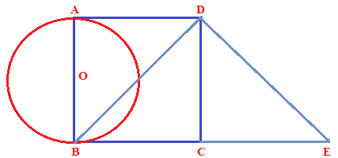

Profesor, Teodora Cosma

***3. CONCURSUL ,,Varietăţi Matematice”- anul școlar 2019 – 2020 !***

***1. Probleme propuse de profesor, Teodora Cosma***

**1. Aflați media geometrică a numerelor reale, strict pozitive, a = și b = .**

**2. Triunghiul scalen  are AB = 4,6 cm, AC = 6,4 cm și perimetrul egal cu 18 cm.**

**Calculați d(A, BC), sin B + cos C și aria triunghiului .**

***2. Concurs de:***

**probleme compuse, probleme distractive compuse, rebusuri, glume, povestiri, poezii, ghicitori, fotografii,...ale elevilor, cu menţiunea să aibă conţinut matematic.**

**\* Termen de rezolvare a problemelor propuse, până**

**în data de 30.05.2020.**

**\* Rezultatele vor fi prezentate până în data de**

**1.06.2020.**

* Realizată de profesor, Cosma Teodora

Liceul Tehnologic T.F.,,Anghel Saligny”- Simeria

Structura: Şcoala Gimnazială „Sigismund Toduţă”